爱尔兰都柏林大学项目介绍

爱尔兰都柏林大学简介

爱尔兰都柏林大学University College Dublin (UCD) 是爱尔兰的全球性大学，排名全球前1%。都柏林大学建于1854年，是爱尔兰规模最大、国际知名度最高的大学。学校拥有近3万名在校生，其中包括来自127个国家和地区的6000多名国际学生。都柏林大学下设人文、商学、社会科学与法学、科学、工程与建筑、健康与农业科学6个学院，其中都柏林大学的工程与建筑学是爱尔兰高中及本科毕业生的首选，得到学术与业界的广泛好评。

爱尔兰是纯正的英语国家，在《福布斯全球最佳商业国家》中排名第1位，也被《孤独星球》评为“全球最友好的国家”。爱尔兰深厚的文化音乐底蕴、国民良好的教育素质、以及IT和制药行业的迅速发展，逐渐成为留学的热门之地。

1. 都柏林大学与南开大学双硕士学位联合培养项目

1.1 项目概况

项目对象：南开大学研究生

院系/专业范围：周恩来政府管理学院（公共管理,社会工作, 社会政策，社会学，国际关系，国际政策）；

UCD硕士专业：

MA Women, Gender and Society,

MA Gender, Sexuality and Culture,

MSocSc Global Migration and Cultural Differences,

MScoSc Cultural Sociology,

MPP Public Policy

1.2 学习方式：

学生在国内完成第一年的研究生学习后，赴爱尔兰完成一年的研究生学习。顺利完成两校的学业后可获得南开大学和爱尔兰都柏林大学的双硕士文凭。

1.3 项目要求：

* 获得国家认可的南开大学研究生录取
* 平均分77分及其以上（本科／研究生）
* 语言要求：雅思成绩6.5（单科不低于6.0）

注：语言成绩没有达到直接入学要求的学生可申请开学前参加5周的语言课程。5周语言课要求雅思总分不低于6.0，单科不低于5.5 。

1.4 奖学金

根据学生专业成绩和综合素质评定，爱尔兰都柏林大学提供如下奖学金：

所有成功申请的学生可获得4000欧元（约28,000人民币）项目奖学金

2. 都柏林大学硕士奖学金项目

2.1 项目概况

项目对象：南开大学本科在读学生

2.2 学习方式：学生获得南开大学本科学位后，赴爱尔兰完成一年的研究生学习。顺利完成后都柏林大学学业后可获得都柏林大学硕士毕业证。

2.3 项目要求：

* 获得国家认可的南开大学本科毕业证及学位证
* 学习成绩良好，在校综合表现突出，未受任何校纪处分
* 本科四年平均分77分及其以上
* 语言要求：雅思成绩6.5（单科不低于6.0）

注：语言成绩没有达到直接入学要求的学生可申请开学前参加5周的语言课程。5周语言课要求雅思总分不低于6.0，单科不低于5.5 。

2.4 奖学金

根据学生专业成绩和综合素质评定，所有成功申请的学生可获得4000欧元（约28,000人民币）项目奖学金

备注：凡获得爱尔兰高等教育学位的中国籍学生，毕业后可获得一年工作签证

3. 相关费用：

学费：17,900 欧元（因获4000欧奖学金，实付金额约为10万人民币）

生活住宿费：10,000欧元（约7万人民币／年）

4. 申请日期：

申请开放日期：每年10月1日

申请截止日期：2016年6月30日（建议提前申请，考虑到中国学生办理签证的周期）

5. 申请方式：

学生自主报名，将报名意向交至南开大学国际交流与合作处。南开大学审核成功后，登陆都柏林大学官方申请网站[www.ucd.ie/apply](http://www.ucd.ie/apply)进行在线申请 (详见附件)，并上传全部电子版材料，经爱尔兰都柏林大学审核成功后发电子录取通知书。

附件：申请步骤

**第一步：进入申请通道**

所有的课程申请都通过在线完成，输入网址：[www.ucd.ie/apply](http://www.ucd.ie/apply)进入申请通道；

进入申请页面以后，请点击申请按钮；

系统将自动转入我的申请界面，新用户请用邮箱（常用邮箱便于接收学校发来的邮件）注册一个UCD申请账号，并创立安全系数高的密码。



**第二步：查找课程**

注册完后登陆账号，利用“课程查找功能”快速找到你想要申请的课程，一个账号最多可以申请5个申请



例如，你想学习管理学硕士，那么你可以在搜索栏里输入”Management”，并选择全职和授课型研究生，点击“Search”搜索；

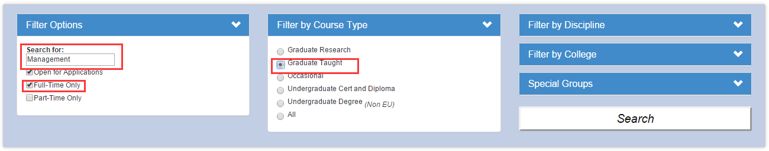

搜索结果出来后，你会看到许多与管理相关的课程，其中有一个就是你想找的管理学硕士，请点击 “Apply” 就能够轻松申请了。

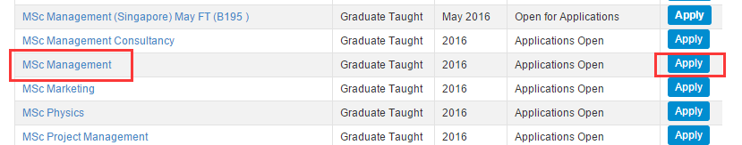

备注：提醒大家，由于签证的限制，中国地区的学生一定要申请Full-Time全职研究生

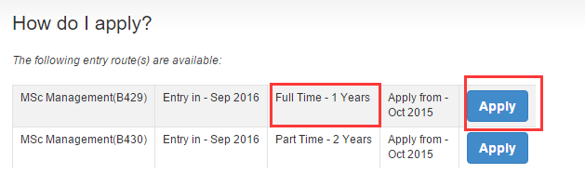

**第三步: 开始你的申请**

点击申请以后，系统会自动把你带到申请系统，进入以后你可以点击来编辑你的个人资料，包括基本个人信息，学历背景，工作（实习）经验，基本问题等。

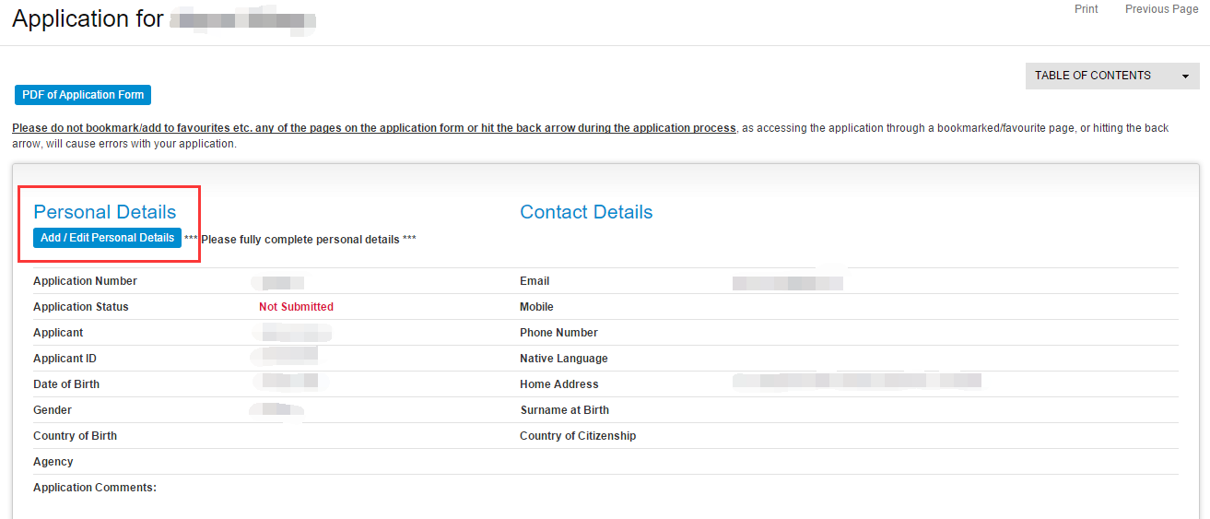

**第四步：上传你的申请材料**

根据所选专业和课程的不同，所需材料和要求略有不同。但一般来说，申请者需要提交一封个人陈述，两封推荐信，身份证明-护照首页，成绩单，毕业证(学位证/在读证明)，英语成绩单（雅思，其他认可的英语成绩证明详见学校官方网站：<http://www.ucd.ie/international/study-at-ucd-global/ucdenglishlanguagerequirements/>）

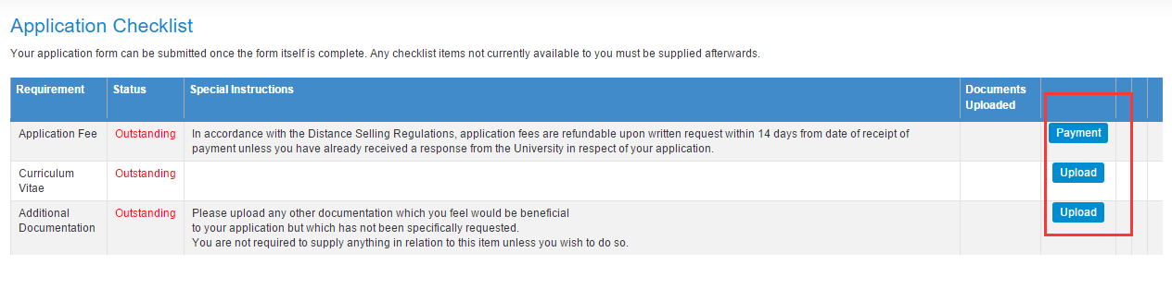**第五步：缴纳申请费用**

请发邮件到chinaoffice@ucd.ie,告知我们是南开大学的学生，我们会免除50欧元的申请费用。

**第六步：提交申请**

完成申请以后，在网页的最下方点击提交并同意UCD条款即可。

